Тематическая неделя «Подводный мир»
средняя группа 4-5 лет

Образовательная деятельность | Материалы и оборудование
Художественно -эстетическое развитие | Аппликация «Аквариум». Материалы: Картон голубого цвета для аквариума, цветная бумага, ножницы, клей ПВА или клей-карандаш.  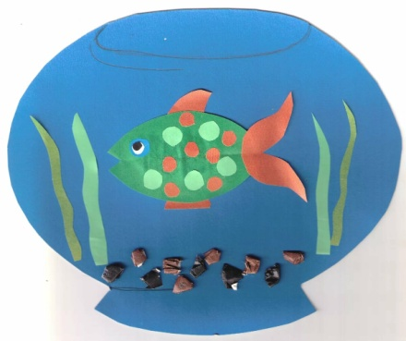  Лепка «Морская звезда». Материалы: Картон синего цвета, пластилин, стек.  Рисование «Золотая рыбка». Материалы: альбомный лист, цветные акварель для фона, гуашь для рыбки  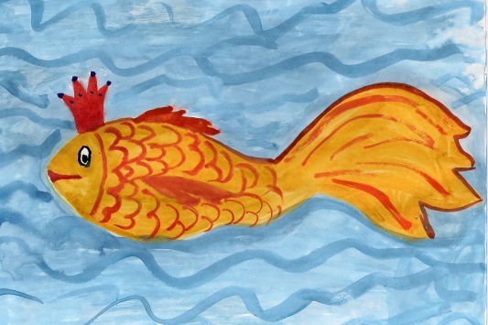
Речевое развитие | Звуковая культура речи: звуки р, рь  Цель. Упражнять детей в четком и правильном произнесении звука р (изолированно, в чистоговорках, в словах).  Ход занятия  «Я познакомлю вас с самым рычащим и рокочущим звуком, – начинает занятие педагог. – Это звук р ».  Просит детей произнести этот звук (р-р-р-р) , повторить его, попытаться определить, где находится кончик языка при произнесении звука (за верхними зубами) и что происходит с  языком (струя воздуха заставляет язык дрожать).  «Звукоподражаний и слов, в которых есть звук р , очень много», – рассказывает педагог и предлагает проговорить некоторые из них: кар-р-р, крак-крак, кряк-кряк, гру-гру, тпру; рак, река, ромашка, рукавичка, резиновый, розовый.  Педагог просит детей помочь ему прочитать скороговорку  С. Фархади «Сороки», в которой много слов, начинающихся с кар-р-р . Воспитатель читает скороговорку, договорившись с  детьми, что они по его знаку будут четко проговаривать кар-р-р , а он будет называть слово.  Утром,  Присев на зеленом пригорке,  Учат сороки  Скороговорки:  кар-р-р - тошка  кар-р-р - тонка  кар-р-р - ета  кар-р-р - туз  кар-р-р - низ  кар-р-р - андаш  кар-р-р - амель  кар-р-р - апуз.  Далее воспитатель проводит упражнение «Не ошибись».  Дети хлопают в ладоши, услышав слово, начинающееся со звука р : радуга... радио... ремонт... самолет... ракета... ранний... поздний... малыш... крепыш... ребенок... рисунок... аппликация .  Педагог предлагает детям угадать, есть ли звук р в стихотворении С. Маршака «Про все на свете»:  Роет землю серый крот —  Разоряет огород.  Как только дети назовут 2–3 слова, воспитатель читает стихотворение еще раз и называет слова, которые не назвали дети.  В заключение просит детей отгадать загадку:  Без рук, без ног,  А дверь отворяет. (Ветер)
Познавательное развитие | Повторение. Величина и форма.  Задание 1. Назови количество предметов, используя слова «один – много».  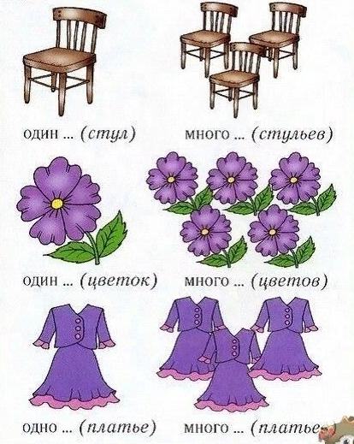  Задание 2. Назови предметы. Раскрась фигуру слева. Раскрась только те фигуры справа, которые используются в рисунке слева.  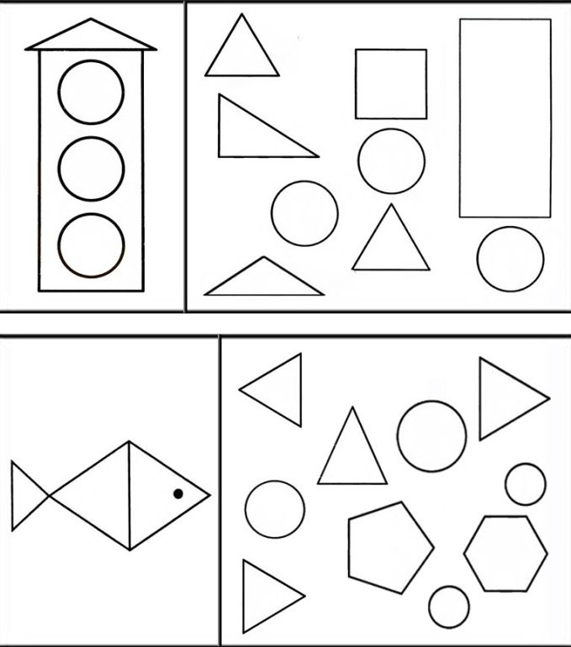  Задание 3. Раскрась картинку. 1- коричневым, 2 – синим,  3 - красным, 4 – зеленым, 5 желтым.  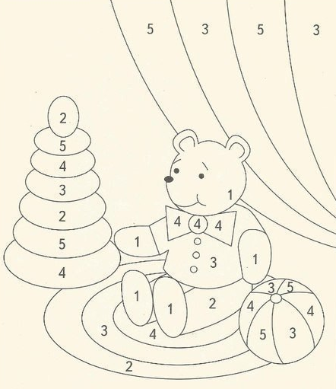
Социально — коммуникативное развитие | Петрушка идет трудиться.  Цель:  Систематизировать знания детей о профессиях и предметах их труда.  Задачи:  Образовательные:  -учить детей группировать предметы по назначению  Развивающие:  - Совершенствовать координацию и точность движений.  Воспитывающие:  - воспитывать желание помогать взрослым.  Введение в тему  Ребята, сегодня к нам в группу пришло письмо.  Хотите узнать от кого оно (показывает детям письмо от Петрушки и читает его).  Чтение письма: «Дорогие детки я – Петрушка, в гостях у бабушки. Я играю, рисую, гуляю, а еще помогаю бабушке. Сегодня она дала мне три задания: посадить на огороде морковь и полить цветы; сварить суп; навести порядок в комнате (убрать игрушки, вытереть пыль, пропылесосить). Но Я запутался в орудиях труда, необходимых для выполнения заданий, и прошу вас помочь мне».  Воспитатель: Ребята поможем Петрушке?  Дети: да-а-а  Воспитатель: Что для этого нам нужно сделать?  Дети: Распределить картинки - предметы по макетам  Воспитатель: Я буду показывать вам макеты огорода, кухни и комнаты. Вам же нужно взять одну картинку, посмотреть на нее внимательно, назвать предмет, рассказать, как им пользуются и для какого труда он нужен, а потом положить картинку к соответствующему макету.  Например, пылесос используют для чистки ковра, его нужно включать и пылесосить, поэтому картинку с изображением пылесоса нужно положить к макету комнаты.  Воспитатель: Но обращаю внимание на то, что среди картинок с орудиями труда есть картинки с игрушками. Их нужно отобрать и сложить в коробку. Задание считается выполненным, если все картинки разложены правильно.  Но сначала немножко разомнемся  Физкультминутка:  Я — забавная игрушка,  У меня есть погремушка (Разведение рук в стороны)  Мне с ребятами не лень  Веселиться целый день. (Наклоны в стороны)  Красный я ношу колпак,  А зовут-то меня как? (Приседания)  Не Лягушка и не Хрюшка,  А веселый я (Руки вверх)  Я - веселый Петрушка,  И нарядный, и смешной (Руки на поясе, наклоны в стороны)  Ни какая на свете игрушка,  Ни за что не сравнится со мной. (Поскоки).  Дети берут картинки и начинают выполнять задания.  Воспитатель: Ребята вы все молодцы, хорошо справились с заданием. Петрушка вас всех благодарит и спрашивает, вы рады были ему помочь?  Дети: Да  Воспитатель: Что мы делали, чтобы помочь Петрушке? (ответы детей)  В награду Петрушка вам прислал раскраски!  Воспитатель: А, теперь мы немножко по отгадываем загадки, слушайте внимательно:  - Инструмент в руках у нас  В огороде – высший класс!  Можем грядки им копать.  Подскажите как назвать? (Лопата)  - Огородник тот с длинным носом живет.  Где носом качнет, там вода потечет (Лейка)  - Зубы имеют, а зубной боли не знают (Грабли)  - Для хозяек с давних пор  Он - особенный прибор.  Почему на кухне скрежет?  Это он морковку режет. (Нож)  - Старый глиняный горшок  Был нам дальним дедом.  Накормить он раньше мог  Всю семью обедом.  А теперь мы легче стали  И бока блестят в эмали.  Но, как прежде, варим кашу  И семью накормим вашу. (Кастрюли)  - Живёт он на кухне,  Проворный, худой,  Он пол подметает  Своей бородой. (веник)  - Ходит-бродит по коврам,  Водит носом по углам.  Где прошёл — там пыли нет,  Пыль и сор — его обед. (пылесос).
Физкультминутки

«Море»
Море очень широко, (Дети широко разводят руки в сторону.)
Море очень глубоко. (Приседают, коснувшись руками пола.)
Рыбки там живут, друзья, (Выполняют движение «Рыбка».)
А вот воду пить — нельзя. (Разводят руки в сторону, приподняв плечи.)

Морской мир
В море бурном, море синем
Быстро плавают дельфины. (кистью руки плавные движения)
Не пугает их волна
Рядом плещется она. (потирание ладошек)
Проплывает мимо кит и дельфинам говорит: (ходьба гуськом)
Вы дельфины не шумите,
Рыбку быструю ловите:
Раз, два, три, четыре, пять — (ходьба с хлопками в ладоши)
Нужно рыбкам уплывать. (кисти рук в замок внутрь и наружу)
Рыбки плавали, плескались (движения руками)
В прохладной морской воде.
То погружаются, то сплывают, (приседания)
То зароются в песке. (дети ложатся на коврик)
Пальчиковая гимнастика
МЕДУЗЫ
Дети соединяют ладони, раздвигают пальцы.
Две огромные медузы
Прилепились пузом к пузу.
После чего отрывают ладони друг от друга, выгибая пальцы, при этом пальцы левой руки
прижаты к пальцам правой.
Выгнем щупальца сильнее
Вот как гнуться мы умеем!
ЛОДОЧКА
Две ладошки прижму
И по морю поплыву.
Две ладошки, друзья, -
Это лодочка моя.
Паруса подниму,
Синим морем поплыву.
А по бурным волнам
Плывут рыбки тут и там.
На первые строчки две ладони соединить лодочкой и выполнять волнообразные движения
руками. На слова "паруса подниму" - поднять выпрямленные ладони вверх. Затем имитировать движения волн и рыбок.
РЫБКИ
Рыбки весело резвятся
В чистой тепленькой воде.
То сожмутся, разожмутся,
То зароются в песке.
Имитировать руками движения рыбок в соответствии с текстом

Стихотворения для самостоятельного изучения

ОСЬМИНОЖКА
Осьминожка, осьминожка,
Покажи свои ты ножки.
Мы хотим их сосчитать -
Раз, два, три, четыре, пять,
Шесть, и семь, и восемь.
А еще тебя попросим
Станцевать сейчас для нас.
Покажи скорее класс!

МОРСКОЙ КОНЁК
- Что это за конек такой?
Говорят, что он - морской.
Разве есть морские кони?
Знаю лошадь я и пони.
- Есть в морской пучине все ж,
На коня чуть - чуть похож,
Плавает на дне морском,
Его зовут морским коньком.

МЕДУЗА
- Ах, какая прилипала!
Как же в море ты попала?
Как красива, хороша!
- Но обманчива душа.
Я медузою зовусь,
Если я в кого вопьюсь,
Мало не покажется.
И со мною рядом плавать
Вряд ли кто отважится.

МОРСКАЯ ЗВЕЗДА
Я - звезда! Вам отвечаю.
Путь я в море освещаю.
От звездной красоты моей
Сразу станет всем светлей.

АКУЛА
Хищницей зовут меня,
Плаваю повсюду я
В поисках добычи.
Чувствую себя отлично,
Коль смогу кого поймать.
Ведь я акула, так сказать.
Меня - акулу - надо знать.

